26.09.24

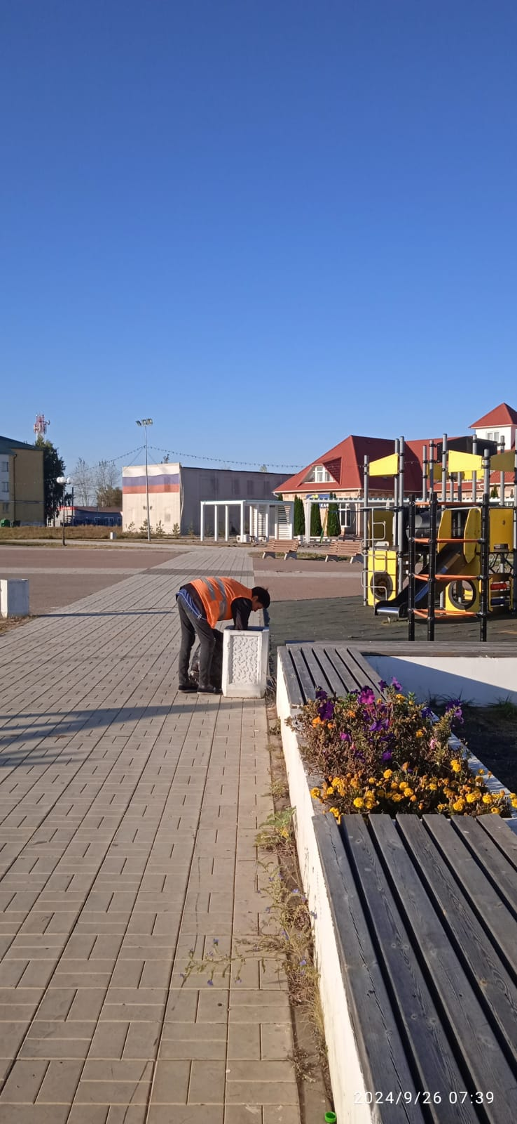

Уборка мусора

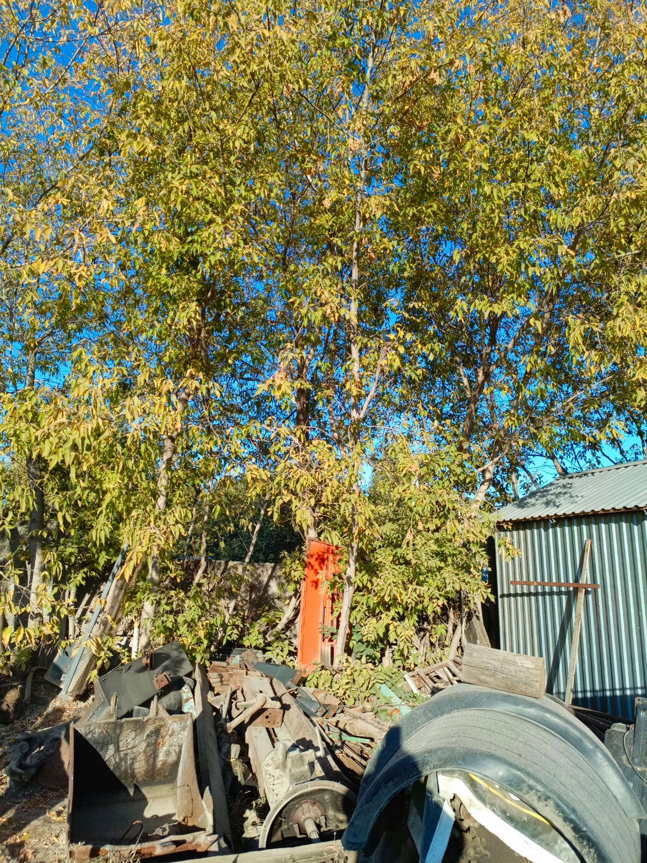Спил деревьев ул. Куйбышева 70  
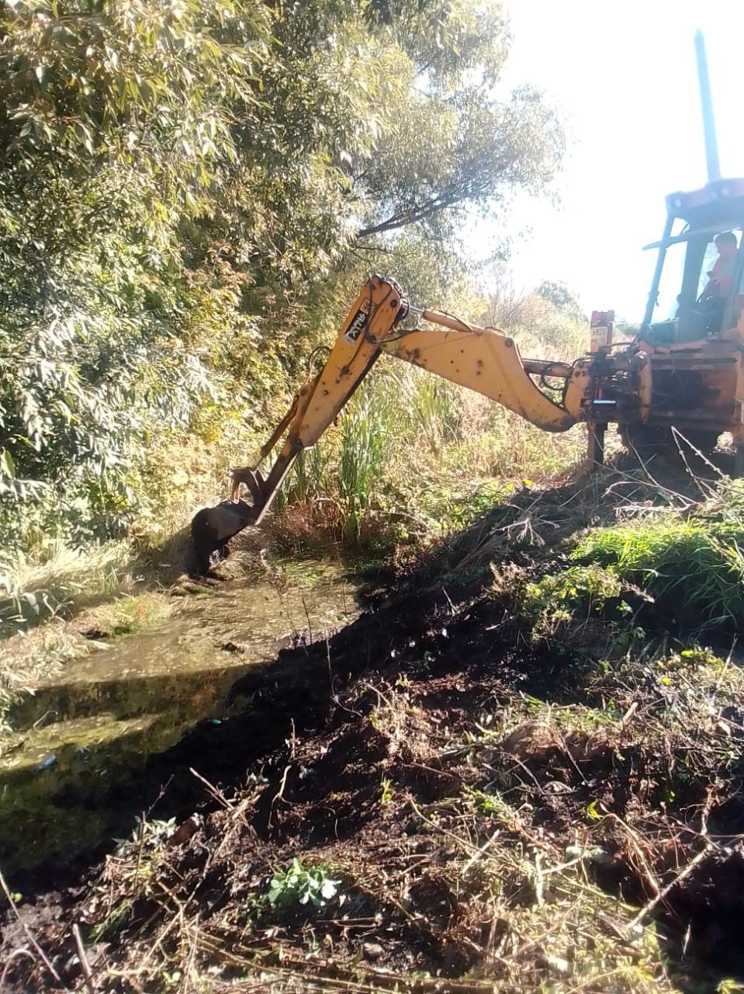

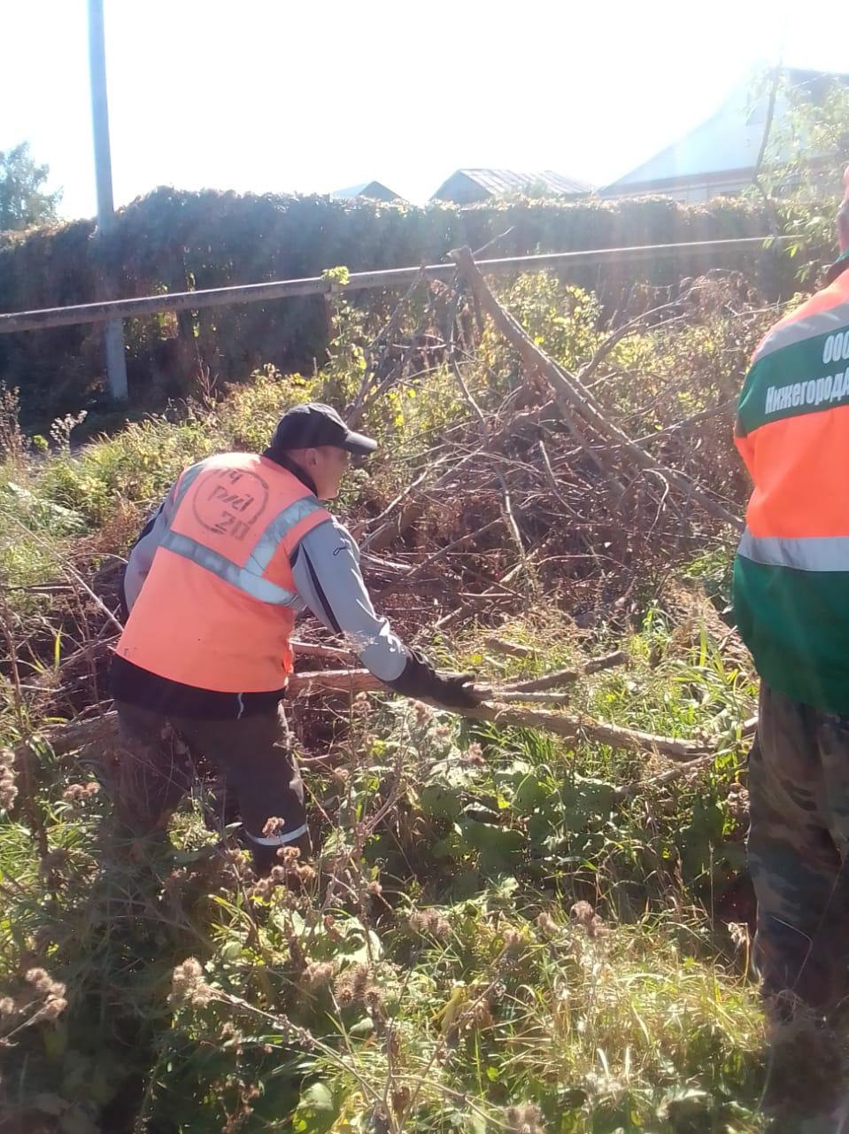

Очистка водопропускных канав по ул.З.Космодемьянской, ул. Можайского

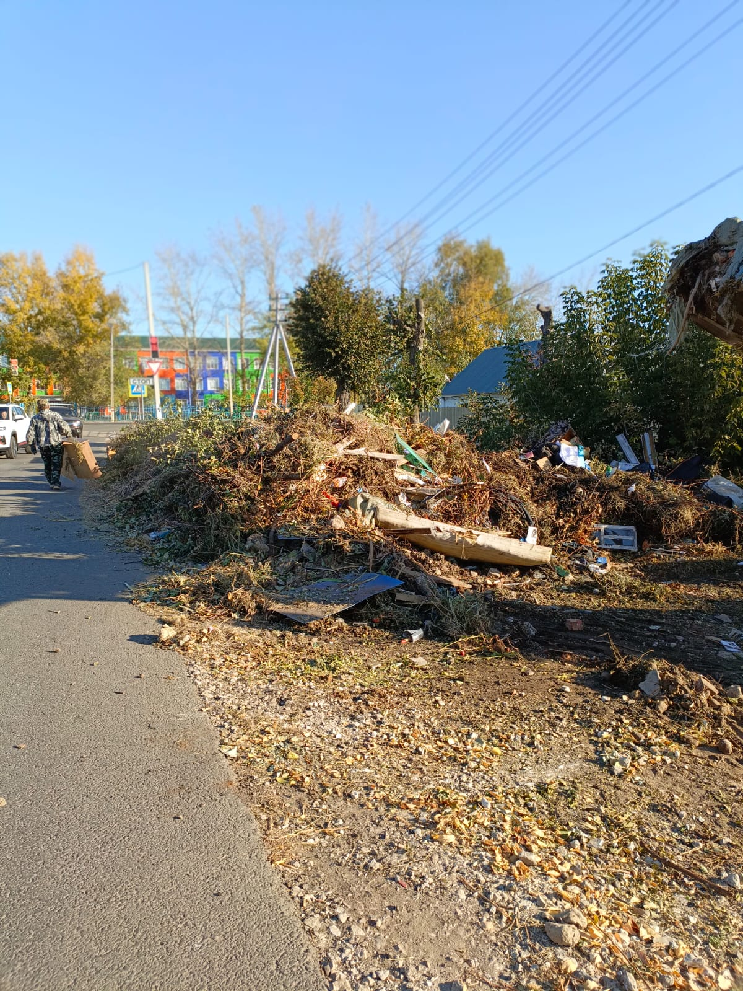

ул. Гагарина – Маяковского, уборка свалки